
ΠΟΛΥΤΕΧΝΕΙΟ ΚΡΗΤΗΣ
ΤΜΗΜΑ ΜΗΧΑΝΙΚΩΝ ΠΕΡΙΒΑΛΛΟΝΤΟΣ
ΕΡΓΑΣΤΗΡΙΟ ΦΥΣΙΚΟΧΗΜΕΙΑΣ

Ομάδα συγγραφής αναφοράς :
Παντής Άγγελος 2018050055
Κυριακή Θεοχάρη 2018050043
Σιγαλός Δημήτριος 2018050024

Τίτλος Άσκησης
<<ΕΡΓΑΣΤΗΡΙΟ 4^{ο} – ΕΚΧΥΛΙΣΗ (EXTRACTION) >>

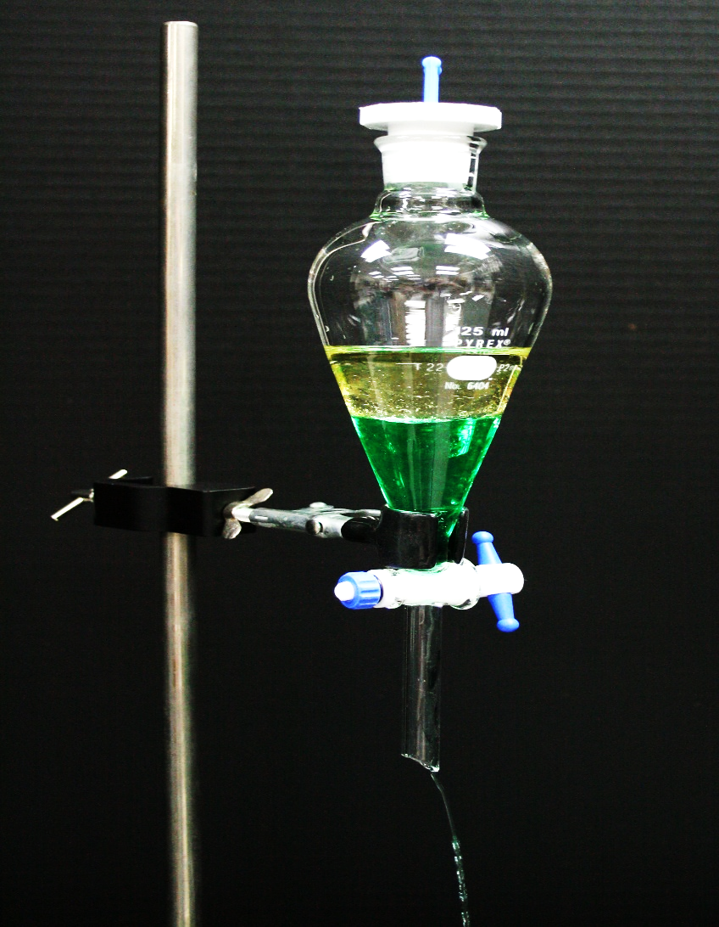
Περίληψη
Γίνεται παρασκευή διαλύματος διαίθυλου – διθειοκαρβαμιδικού χαλκού (κίτρινο – καφέ κολλοειδές αιώρημα), το οποίο διαχωρίζεται από τα υπόλοιπα συστατικά με τη μέθοδο της εκχύλισης. Ως οργανικός διαλύτης χρησιμοποιείται βουτυλικός αιθυλεστέρας, ενώ η οργανική φάση αναλύεται φωτομετρικά στα 560 nm. Η εκχύλιση γίνεται δυο φορές, τη πρώτη φορά σε ένα στάδιο (εκχύλιση με 20 ml βουτυλικού αιθυλεστέρα και μέτρηση απορρόφησης Α1) και τη δεύτερη σε δύο (εκχύλιση με 10+10 ml βουτυλικού αιθυλεστέρα και μέτρηση απορρόφησης Α2, Α3). Γίνεται σύγκριση των αποτελεσμάτων.
Μετρήθηκε : Α1 = 0,175 , Α2 = 0,357 , Α3 = 0,027.

Εισαγωγή

Η εκχύλιση υγρού-υγρού είναι μία μέθοδος διαχωρισμού μιας διαλυμένης ουσίας σε ένα διαλύτη, δια επαφής και μεταφοράς μάζας αυτής σε άλλον ειδικό διαλύτη. Οι δυο υγρές φάσεις των δυο διαλυτών πρέπει πρακτικά να μην αναμιγνύονται, ήτοι να είναι αδιάλυτες και διακριτές μεταξύ τους. Η εκχύλιση βασίζεται στην διαφορετική κατανομή της διαλυμένης ουσίας μεταξύ των δύο υγρών διαλυτών.

Η εκχύλιση αποτελεί μια διεργασία διαχωρισμού που βρίσκει μεγάλη εφαρμογή στην βιομηχανία, είτε στην διαδικασία επεξεργασίας πρώτων υλών, είτε στον διαχωρισμό τελικών προϊόντων, είτε σε μονάδες επεξεργασίας υγρών αποβλήτων.

Σε πολλές εφαρμογές, ο ένας διαλύτης είναι το νερό και ο άλλος μία οργανική ουσία, έτσι ώστε τα ανόργανα ιόντα και οι πολικές οργανικές ενώσεις να βρίσκονται σε μεγαλύτερο ποσοστό στην υδατική φάση εφόσον έχουν μια φυσική τάση διάλυσης σε αυτή, ενώ οι μη πολικές οργανικές ενώσεις να βρίσκονται σε μεγαλύτερο ποσοστό στην οργανική φάση

Νόμος Lambert-Beer: Η απορρόφηση Α (για μια μονοχρωματική δέσμη ακτινοβολίας) ενός διαλύματος μιας ουσίας , είναι ανάλογη προς τη συγκέντρωσή της c και δίνεται από την εξίσωση:
A = $ε*l*c$ (1)
όπου꞉ ε η μοριακή απορρόφηση ( η απορρόφηση που θα είχε διάλυμα 1Μ της ουσίας)
$l$ το μήκος του δείγματος (cm)
c η συγκέντρωση της διαλυμένης ουσίας ( $\frac{mol}{l}$)
Α = $-log\left(\frac{l}{l_{0}}\right)$
όπου꞉ lο η ένταση του προσπίπτοντος φωτός και Ι το φως που εξέρχεται από την κυψελίδα (Η ποσότητα lο-Ι απορροφήθηκε από το δείγμα) .
Ο λόγος $(\frac{l}{l_{0}} )$ εκφράζει την διαπερατότητα Τ η οποία λαμβάνει τιμές 0-1.
Από τη σχέση (1) γίνεται εμφανές ότι η απορρόφηση και η συγκέντρωση είναι ανάλογα μεγέθη.
Η φωτομετρική ανάλυση γίνεται με φασματοφωτόμετρο UV/vis. Αποτελεί ένα από τα πιο διαδεδομένα όργανα των βιοχημικών εργαστηρίων και χρησιμοποιείται για την μέτρηση απορρόφησης υγρών διαλυμάτων που μεταφέρονται σε αυτό με κυψελίδες.
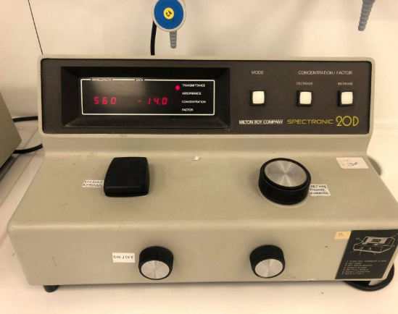

Εικόνα 1: Φασματοφωτόμετρο

Διαχωριστική χοάνη : Χρησιμοποιείται για τον διαχωρισμό υγρών διαφορετικής πυκνότητας. Στο πείραμα γίνεται χρήση σταγονομετρικής χοάνης με ελλειψοειδές σχήμα, της οποίας το στένωμα περιλαμβάνει βαλβίδα. Ανοίγοντας την βαλβίδα αφήνεται να ρεύσει προς τα κάτω το βαρύτερο υγρό, ώστε να διαχωριστεί από το υγρό με τη μικρότερη πυκνότητα.
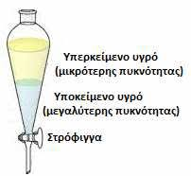

Εικόνα 2: Διαχωριστική χοάνη

Συντελεστής κατανομής $K_{D}$꞉ Εάν σ’ ένα σύστημα δύο μη μιγνυόμενων υγρών 1 και 2 προσθέσουμε μια τρίτη ουσία A διαλυτή και στις δύο φάσεις του συστήματος, η ουσία θα κατανεμηθεί σε αυτές κατά τέτοιο τρόπο, ώστε ο λόγος των συγκεντρώσεων της ουσίας στις δύο φάσεις, να αποκτήσει μια σταθερή, για δεδομένη θερμοκρασία τιμή και δίνεται από τη σχέση:
$$K_{D}=\frac{C_{1}}{C_{2}}$$

όπου:
Κ_{D} συντελεστής κατανομής
C₁ διαλυτότητα της ουσίας στον διαλύτη 1
C₂ διαλυτότητα της ουσίας στον διαλύτη 2
Πειραματική διαδικασία και μετρήσεις
Γίνεται εκχύλιση δείγματος CuSO4 με βουτυλικό αιθυλεστέρα και ακολουθεί μέτρηση της απορρόφησης στο φασματοφωτόμετρο. Η εκχύλιση γίνεται πρώτα σε ένα στάδιο και μετά επαναλαμβάνεται σε δύο.
Όργανα και ουσίες που χρησιμοποιήθηκαν
- Διάλυμα CuSO₄ 5H₂O 0.0393 g/l
- Διάλυμα Αμμωνίας 6 Μ
- Υδατικό διάλυμα κιτρικού οξέος 3.25 % w/v
- Διάλυμα EDTA (αιθυλενο-διαμινο-τετραοξικό οξύ) 4 % w/v
- Διάλυμα διαιθυλοδιθειοκαρβαμιδικού νατρίου 0.2 % w/v
- Βουτυλικός Αιθυλεστέρας
- H2SO4 5 % v/v
- Διαχωριστική χοάνη 250ml
- Φασματοφωτόμετρο UV/vis
- Σιφώνια
- Ποτήρια Ζέσεως
Εκχύλιση σε ένα στάδιο (20ml βουτυλικού αιθυλεστέρα)
Μεταφέρονται σε ποτήρι ζέσεως (των 100ml) 10ml CuSO₄ και προστίθενται 5ml κιτρικού οξέος. Στη συνέχεια τοποθετούνται σταγόνες αμμωνίας (NH₄OH 6Μ) μέχρι το ph του διαλύματος να φτάσει τη τιμή 8,5. Η επιθυμητή ποσότητα αμμωνίας θα προσδιοριστεί έμμεσα με χρήση πεχαμετρικού χαρτιού. Η προσθήκη κιτρικού οξέος και αμμωνίας δημιουργεί το απαιτούμενο χημικό περιβάλλον για την αντίδραση διπλής αντικατάστασης. Στο παραπάνω διάλυμα μεταφέρονται 15ml EDTA (αιθυλενοδιάμινοτετραοξικό οξύ / χηλικό αντιδραστήριο). Η προσθήκη του EDTA εξυπηρετεί στη δέσμευση των παρεμποδίσεων του χαλκού (καθώς στο διάλυμα χαλκού υπάρχουν και άλλες ουσίες) έτσι ώστε μόνο αυτός να ενωθεί με το ογκώδες οργανικό ανιόν και να καταφέρει να εκχυλιστεί (να μεταφερθεί δηλαδή στην οργανική στιβάδα).
Στη συνέχεια, μεταφέρεται το διάλυμα που προέκυψε στη διαχωριστική χοάνη. Η στρόφιγγα ελέγχεται αν είναι κλειστή, καθώς υπάρχει κίνδυνος διαφυγής του διαλύματος. Μεταφέρονται σε αυτή 20ml διαίθυλου – διθειοκαρβαμιδικού νατρίου. Γίνεται άμεσα αντιληπτό ότι το διάλυμα αποκτά κίτρινο – καφέ χρώμα , γεγονός που υποδηλώνει την ένωση του χαλκού με το ογκώδες οργανικό ανιόν. Προκειμένου να διευκολυνθεί η αντίδραση (αντίδραση διπλής αντικατάστασης κατά την οποία ο χαλκός είναι ενώνεται με το ογκώδες οργανικό ανιόν), ανακινείται η διαχωριστική χοάνη για 45s (Εικόνα 3).
Εικόνα 3
Εικόνα 4
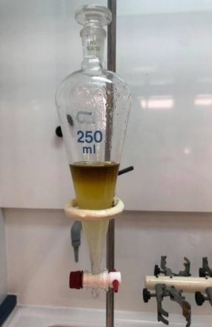
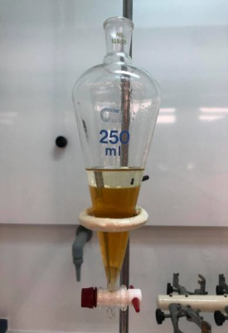
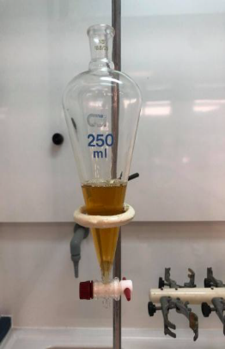
Εικόνα 5
Μόλις περάσουν τα 45s θα προστεθούν στο διάλυμα 20ml βουτυλικού αιθυλεστέρα (διαλύτης). Παρατηρείται μια χαρακτηριστική διεπιφάνεια ανάμεσα στις δύο στιβάδες (υδατική και οργανική, Εικόνα 4). Ο χαλκός βρίσκεται στη κάτω υδατική στιβάδα (δεν έχει γίνει εκχύλιση). Για να επιτευχθεί ο διαχωρισμός του χαλκού στη πάνω (οργανική) στιβάδα ανακινείται ξανά η διαχωριστική χοάνη , έντονα, για 45 s. Στο τέλος της ανακίνησης παρατηρείται ότι ο χαλκός βρίσκεται πλέον στη οργανική στιβάδα, καθώς τον έχει παρασύρει το ογκώδες οργανικό ανιόν (Εικόνα 5).
Αφήνεται η χοάνη σε ηρεμία και διαχωρίζονται πλήρως οι δυο στιβάδες. Η διεπιφάνεια είναι απολύτως διακριτή καθώς δεν έχουν σχηματιστεί φυσαλίδες. Η εκχύλιση έχει ολοκληρωθεί.

Θα ακολουθήσει μέτρηση της απορρόφησης δείγματος της οργανικής στιβάδας στο φασματοφωτόμετρο ώστε να εξαχθεί συσχέτιση της απορρόφησης με τη συγκέντρωση του δείγματος.

Πριν μεταφερθεί το δείγμα στο φασματοφωτόμετρο, προστίθενται 20 ml θειικού οξέος (H₂SO₄ 5%) και γίνεται ανακίνηση για 45 s. Το θειικό οξύ , ως αφυδατικό σώμα, θα δεσμεύσει σε μια κάτω στιβάδα τα υπολείμματα της υγρασίας, προκειμένου ο οργανικός διαλύτης (απαλλαγμένος από υγρασία) να μπορέσει να μετρηθεί στο φασματοφωτόμετρο (Εικόνα 6).
Ανοίγεται η στρόφιγγα ώστε να διαφύγει η κάτω υδατική στιβάδα (του θειικού οξέος), η οποία με ένα ποτήρι ζέσεως απομακρύνεται στο δοχείο των αποβλήτων. Έχει παραμείνει στη χοάνη η οργανική στιβάδα (οργανικός διαλύτης), η οποία περιέχει τον χαλκό (Εικόνα 7). Γεμίζεται κυψελίδα φασματοφωτόμετρου με το οργανικό δείγμα και – αφού έχει γίνει η βαθμονόμηση του φασματοφωτόμετρου – γίνεται μέτρηση της απορρόφησης του διαλύματος συμπλόκου χαλκού στα 560 nm.
Βρίσκεται ότι Α1 = 0,175.
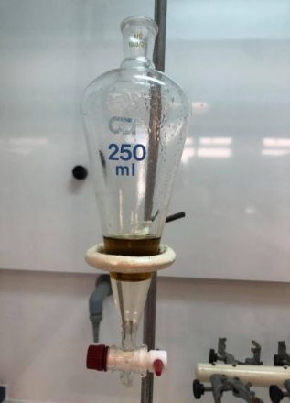
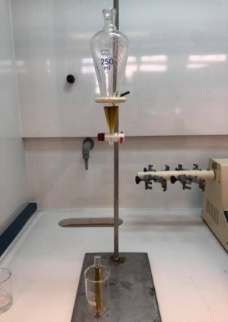
Εικόνα 7
Εικόνα 6
Εκχύλιση σε δυο στάδια (10ml + 10ml βουτυλικού αιθυλεστέρα)
Μεταφέρονται σε ποτήρι ζέσεως 10ml CuSO₄ ,5ml κιτρικού οξέος ,NH₄OH μέχρι το ph να γίνει 8,5 και τέλος 15ml EDTA .
Το διάλυμα μεταφέρεται στη διαχωριστική χοάνη και αυτή τη φορά προστίθενται 10ml διαίθυλου – διθειοκαρβαμιδικού νατρίου. Εμφανίζεται ξανά το χαρακτηριστικό κίτρινο – καφέ χρώμα (αντίδραση διπλής αντικατάστασης). Ανακινείται η χοάνη για 45s ώστε να ευνοηθεί η αντίδραση (Εικόνα 8).

Στη συνέχεια προστίθενται 10 ml βουτυλικού αιθυλεστέρα (μισή ποσότητα διαλύτη). Μετά από ανακίνηση 45 δευτερολέπτων ο χαλκός μεταφέρεται στη πάνω οργανική στιβάδα και αφήνεται σε ηρεμία (Εικόνα 9).
Διαχωρίζεται η κάτω υδατική στιβάδα και μεταφέρεται σε ποτήρι ζέσεως. Δεν απορρίπτεται στα απόβλητα, καθώς περιέχει υπολείμματα χαλκού που δεν έχουν εκχυλιστεί στη πάνω στιβάδα.

Πριν γίνει μέτρηση της απορρόφησης της οργανικής στιβάδας, προστίθεται πάλι ποσότητα 20 ml θειικού οξέος για να δεσμευθεί η υγρασία. Γίνεται πάλι ανακίνηση για 45s και η κάτω στιβάδα που προκύπτει (κάτω στιβάδα θειικού οξέος, Εικόνα 10) απορρίπτεται στα απόβλητα. Ακολουθεί γέμισμα της κυψελίδας με το οργανικό διάλυμα και μέτρηση της απορρόφησης Α2.
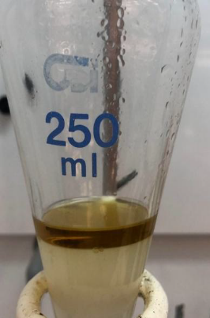
Βρίσκεται Α2 = 0,357
Εικόνα 8
Εικόνα 9
Εικόνα 10
Η υδατική στιβάδα που είχε φυλαχθεί τοποθετείται ξανά στην διαχωριστική χοάνη (Εικόνα 11). Μεταφέρονται επίσης 10 ml βουτυλικού αιθυλεστέρα και το διάλυμα ανακινείται για 45 δευτερόλεπτα. Παρατηρείται ότι τα υπολείμματα χαλκού ανεβαίνουν στην πάνω οργανική στιβάδα (Εικόνα 12). Η κάτω στιβάδα απορρίπτεται. Ακολουθεί προσθήκη 20 ml θειικού οξέος για να απορροφηθεί η υγρασία και απόρριψη της κάτω υδατικής στιβάδας (στιβάδα θειικού οξέος) που θα προκύψει έπειτα από ανακίνηση για 45s. Γεμίζεται μια κυψελίδα με το δείγμα και γίνεται μέτρηση του Α3.
Βρίσκεται Α3 = 0,027
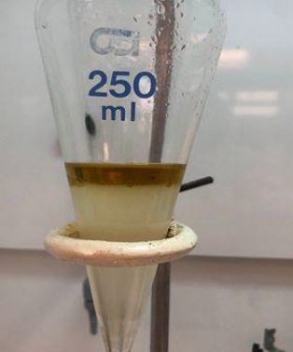
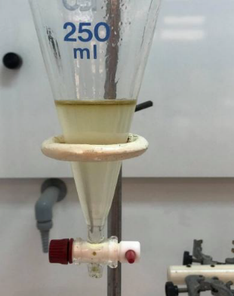

Εικόνα 12
Εικόνα 11
Κατά τη διάρκεια του πειράματος, οι διεργασίες με το βουτυλικό αιθυλεστέρα γίνονται στους απαγωγούς, λόγω έντονης οσμής. Σημειώνεται επίσης ότι τα απόβλητα του βουτυλικού αιθυλεστέρα δεν καταλήγουν στον νεροχύτη, αλλά συλλέγονται και δίνονται σε εταιρίες διαχείρισης αποβλήτων.
Ερωτήσεις και Συμπεράσματα
- Ποιοι είναι οι υγροί διαλύτες του πειράματος; Ποιος είναι ο οργανικός, ο ανόργανος και ποια είναι η διαλυμένη ουσία;

Οι δύο διαλύτες του πειράματος είναι το νερό και ο βουτυλικός αιθυλεστέρας. Το νερό είναι ο ανόργανος διαλύτης ενώ βουτυλικός αιθυλεστέρας ο οργανικός. Η διαλυμένη ουσία είναι ο χαλκός, που κατανέμεται και στους δύο διαλύτες

- Πως διαπιστώνεται ότι οι δύο διαλύτες δεν αναμιγνύονται μεταξύ τους;

Η ύπαρξη χαρακτηριστικής διεπιφάνειας μεταξύ της πάνω και κάτω στιβάδας διαλυτών, άλλα και η απουσία φυσαλίδων γύρω από αυτή, υποδεικνύει ότι οι δύο διαλύτες δεν μπορούν να αναμιχθούν.

- Γιατί φυλάσσεται η υδατική στοιβάδα μετά την πρόσθεση του βουτυλικού αιθυλεστέρα στη δεύτερη εκχύλιση; Γιατί ένα μικρό ποσό της διαλυμένης ουσίας παραμένει στην οργανική φάση;

Η υδατική στιβάδα, μετά τη πρώτη εκχύλιση, επανατοποθετείται στη διαχωριστική χοάνη και εκχυλίζεται ξανά. Σκοπός της δεύτερης εκχύλισης ήταν η παραλαβή των υπολειμμάτων του χαλκού, ο οποίος δεν είχε εκχυλιστεί πλήρως στην οργανική στιβάδα. Η απορρόφηση των υπολειμμάτων που βρέθηκαν στο δεύτερο στάδιο της εκχύλισης (Α3 = 0,027) ήταν σαφώς μικρότερη των προηγούμενων απορροφήσεων (που είχαν βρεθεί σε ένα στάδιο)

- Από τα αποτελέσματα του πειράματος επιβεβαιώνεται η διαπίστωση που γίνεται στις εργαστηριακές σημειώσεις στη σελ. 49, ότι: «Η ουσία κατανέμεται μεταξύ των δύο φάσεων (δηλ. των δύο υγρών που δεν αναμιγνύονται) με ορισμένη αναλογία...», δηλαδή ότι υπάρχει ποσοστό διαλυμένης ουσίας και στις δύο φάσεις (ανόργανη και οργανική). Σε ποια φάση είναι η περισσότερη διαλυμένη ουσία;

Το γεγονός ότι η ουσία κατανέμεται και στους δύο διαλύτες (που δεν αναμιγνύονται) αποδεικνύει η ύπαρξη των υπολειμμάτων του χαλκού στην υδατική στιβάδα κατά την πρώτη εκχύλιση (εκχύλιση σε δύο στάδια). Όπως αποδείχτηκε και πειραματικά, η απορρόφηση της οργανικής στιβάδας στη πρώτη εκχύλιση βρέθηκε Α2 = 0,357 και στη δεύτερη εκχύλιση (υπολείμματα της υδατικής) Α3 = 0,027 << Α2. Καθώς η απορρόφηση είναι ανάλογη της συγκέντρωσης της διαλυμένης ουσίας (σχέση (1) ), εξάγεται το συμπέρασμα ότι η συγκέντρωση του χαλκού στην οργανική στιβάδα είναι αρκετά μεγαλύτερη.

- Η διαλυμένη ουσία του πειράματος είναι πολική ή μη πολική οργανική ένωση; Εξηγείστε με βάση τα αποτελέσματα του φωτομέτρου.

Ο διαιθυλοδιθειοκαρβαμιδικός χαλκός προτιμά να βρίσκεται σε οργανικό διαλύτη, καθώς η ένωσή του περιέχει ογκώδες οργανικό ανιόν. Συγκεκριμένα, το οργανικό μέρος της ένωσης είναι πολύ μεγαλύτερο, με αποτέλεσμα να συμπεριφέρεται ως μη πολική οργανική ένωση. Ως εκ τούτου, η διάλυση της ένωσης γίνεται στη πάνω οργανική στιβάδα. Το παραπάνω διαπιστώνεται και πειραματικά, καθώς $A2≫A3$ $⇒C2≫C3$.

- Στις εργαστηριακές σημειώσεις στη σελ. 50 γράφει για τον συντελεστή κατανομής KD . Εάν θεωρήσετε ως διαλύτη 1 τον ανόργανο διαλύτη και ως διαλύτη 2 τον οργανικό, εξηγείστε τι τιμή αναμένεται να έχει 5999ο KD, μεγαλύτερη ή μικρότερη της μονάδας; Επιβεβαιώνεται η πρόβλεψή σας από τα αποτελέσματα του πειράματος;

Το ΚD ισούται με τη διαλυτότητα στη κάτω υδατική στιβάδα προς τη διαλυτότητα στη πάνω οργανική στιβάδα. Είναι προφανές ότι η διαλυτότητα του χαλκού και του οργανικού ανιόντος είναι πολύ μικρότερη στην υδατική στιβάδα , απ’ότι στην οργανική , συνεπώς η τιμή του συντελεστή κατανομής θα είναι μικρότερη της μονάδας. Η τιμή του θα υπολογιστεί στην εκχύλιση με τα δύο στάδια. Ισχύει $ΚD=\frac{Α2}{Α3}=\frac{0,027}{0,357}<1$

- Ποιος είναι ο σκοπός της χρήσης τυφλού δείγματος στο φωτόμετρο; Γιατί χρησιμοποιείται ως τυφλό δείγμα ο βουτυλικός αιθυλεστέρας;

Γίνεται χρήση τυφλού δείγματος προκειμένου να οριστεί το μηδέν στις μετρήσεις (απαραίτητη βαθμονόμηση). Αυτή η μηδενική τιμή θα συγκριθεί με την απορρόφηση του δείγματος και θα προκύψει έτσι η μέτρηση. Ο βουτυλικός αιθυλεστέρας επιλέγεται ως τυφλό δείγμα γιατί είναι ο διαλύτης που χρησιμοποιείται στο πείραμα. Γενικά τα τυφλά δείγματα αποτελούνται από τους διαλύτες των μετρούμενων διαλυμάτων.

- Σε ποιο / ποια από τα τρία στάδια της εκχύλισης βρίσκεται ο χαλκός διαλυμένος στην οργανική φάση και σε ποιο / ποια στην ανόργανη;

Στο 1^{ο} στάδιο της εκχύλισης, ο χαλκός ήταν ένα ανόργανο αλάτι (θειικός χαλκός που προτιμά να διαλύεται σε πολικούς διαλύτες). Βρίσκεται λοιπόν σε υδατικό περιβάλλον. Στη συνέχεια, όταν προστίθεται βουτυλικός αιθυλεστέρας , ο χαλκός κατανέμεται και στους δυο διαλύτες ( μεταφέρεται στον οργανικό αλλά υπάρχουν υπολείμματα και στην ανόργανη στιβάδα). Συνεπώς, στο 2^{ο} στάδιο της εκχύλισης , υπάρχει χαλκός και στις δυο στιβάδες. Στο τελευταίο στάδιο της εκχύλισης ο χαλκός υπάρχει μόνο στην οργανική στιβάδα.

- Για ποιο λόγο είναι αναγκαία η προσθήκη του EDTA στο πρώτο στάδιο της εκχύλισης και του H2SO4 στο δεύτερο στάδιο της εκχύλισης.

Το EDTA είναι ένα χηλικό αντιδραστήριο και δεσμεύει τις παρεμποδίσεις του χαλκού έτσι ώστε μόνο αυτός να ενωθεί με το ογκώδες οργανικό ανιόν (διαιθυλοδιθειοκαρβαμιδικό ανιόν) και να μεταφερθεί στη συνέχεια στην οργανική στιβάδα.
Το θειικό οξύ είναι αφυδατικό σώμα και δεσμεύει τα υπολείμματα της υγρασίας από την οργανική στιβάδα. Τοποθετείται στο διάλυμα πριν τη διαδικασία της φωτομέτρησης.

- Γιατί κατά τη διάρκεια της δεύτερης εκχύλισης φυλάσσουμε την υδατική στοιβάδα; Ποιο είναι το νόημα της δεύτερης και τρίτης εκχύλισης;

Η υδατική στιβάδα φυλάσσεται με σκοπό να εκχύλιστει αργότερα ,ώστε να παραληφθούν τα υπολείμματα χαλκού που περιέχει. Στην εκχύλιση που πραγματοποιήθηκε σε ένα μόνο στάδιο, αυτά τα υπολείμματα δεν μπόρεσαν να συλλεχθούν. Για αυτό τον λόγο, η ποσότητα του εκχυλιστικού μέσου είναι προτιμότερο να χωρίζεται σε μικρότερα τμήματα, ώστε μέσω διαδοχικών εκχυλίσεων να παραλαμβάνεται όλη η ποσότητα του προϊόντος. Το παραπάνω γεγονός είναι αυτό που καθιστά τη δεύτερη εκχύλιση (εκχύλιση σε δυο στάδια) πιο αποτελεσματική από τη πρώτη (ένα στάδιο).

- Στην δεύτερη εκχύλιση προστίθεται η μισή ποσότητα βουτυλικού αιθυλεστέρα και υπολογίζεται την απορρόφηση του σύμπλοκου του χαλκού (κολλοειδές αιώρημα του διαιθυλοδιθειοκαβαμιδικού χαλκού). Πόση αναμένουμε να είναι η δεύτερη απορρόφηση σε σύγκριση με την πρώτη και γιατί; Επιβεβαιώνεται (ποιοτικά και ποσοτικά) η πρόβλεψή σας από τα αποτελέσματα του πειράματος; Εξηγείστε. Συγκρίνετε και σχολιάστε τα αποτελέσματα της φωτομετρικής ανάλυσης των τριών εκχυλίσεων

Η δεύτερη απορρόφηση (Α2) αναμένεται να είναι διπλάσια της πρώτης (Α1) γιατί αντιστοιχεί στην εκχύλιση του ίδιου αρχικού δείγματος με τη μισή ποσότητα οργανικού διαλύτη $(C=\frac{n}{V} , V_{1}=20ml , V_{2}=10ml⇒C_{2}=2C_{1})$. Συγκεκριμένα, καθώς ο χαλκός μεταφέρεται στη μισή ποσότητα οργανικού διαλύτη, η συγκέντρωσή του σε αυτόν θεωρητικά θα διπλασιαστεί. Σύμφωνα με τον νόμο Lambert-Beer (σχέση 1) , ο διπλασιασμός της συγκέντρωσης της διαλυμένης ουσίας συνεπάγεται τον διπλασιασμό της απορρόφησης.
Όπως ήταν αναμενόμενο, βρέθηκε ότι $Α2=0,357≅2*Α1=2*0,017$
Επίσης αναμενόμενη ήταν η τάξη μεγέθους της απορρόφησης των υπολειμμάτων, η οποία μετρήθηκε Α3 = 0,027. Συγκρίνοντάς τη με τις προηγούμενες απορροφήσεις επιβεβαιώνεται η λογική υπόθεση ότι θα ήταν αισθητά μικρότερη από τις προηγούμενες ,άλλα υπολογίσιμη.
Από τη παραπάνω διαδικασία προκύπτει το συμπέρασμα ότι για ένα ορισμένο ποσό διαλύτη είναι προτιμότερο να διαιρεθεί σε περισσότερα μέρη και να πραγματοποιηθούν διαδοχικές εκχυλίσεις στο δείγμα. Έτσι θα παραληφθεί μεγαλύτερη ποσότητα διαλυμένης ουσίας, καθώς θα επιτευχθεί διαχωρισμός των υπολειμμάτων της που παραμένουν στις υδατικές στιβάδες στις αρχικές εκχυλίσεις.

Βιβλιογραφία
- Ι. Γεντεκάκης, “Φυσικές Διεργασίες: Ανάλυση & Σχεδιασμός, Εκδόσεις Κλειδάριθμος, Αθήνα 2010.
- Ν. Κατσάνος, Εργαστηριακές Ασκήσεις Φυσικοχημείας, Πάτρα 1989.
- Ν. Στρατηγάκης, «Εργαστήριο Φυσικοχημείας 1», Πανεπιστήμιο Κρήτης, Έκδοση: 1.0, Ηράκλειο 2015.

